Лабораторная работа № 1
  - Установка и конфигурация операционной системы на виртуальную машину
Пириев Керем
Содержание

1. Цель работы
Приобретение практических навыков взаимодействия пользователя с системой посредством командной строки.

2. Задание
- Определить домашний каталог пользователя.
- Изучить содержимое домашнего каталога с помощью команды ls и её опций (-l, -a, -la).
- Проверить наличие подкаталога cron в каталоге /var/spool.
- Создать и удалить каталоги с помощью команд mkdir, rmdir, rm.
- Изучить справку по команде ls с помощью man.
- Просмотреть историю выполненных команд.
- Ответить на контрольные вопросы.

3. Выполнение лабораторной работы

3.1 Определение домашнего каталога

Рисунок 1: Определение домашнего каталога

3.2 Работа с каталогом /tmp
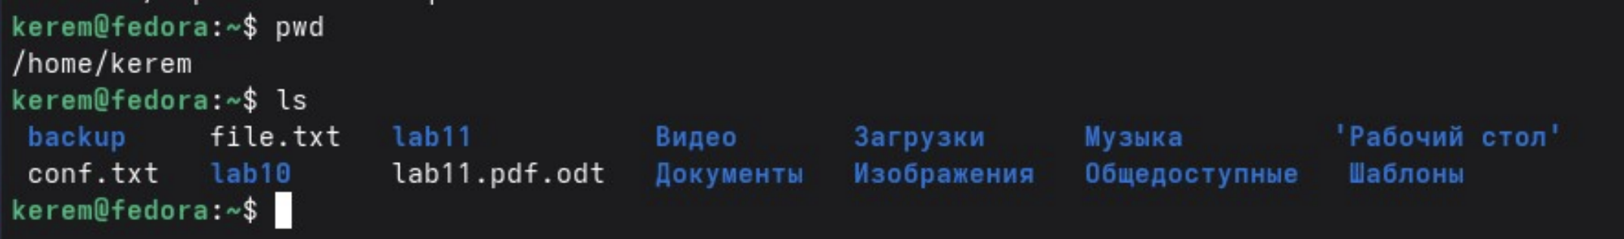
Рисунок 2: Просмотр содержимого каталога

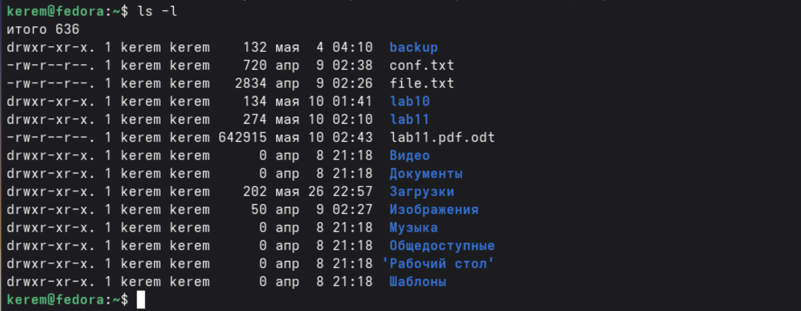
Рисунок 3: права доступа, владелец, размер, дата

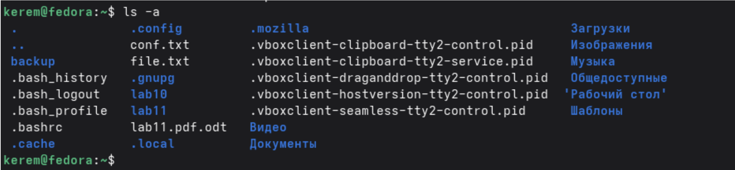
Рисунок 4: Просмотр скрытых файлов

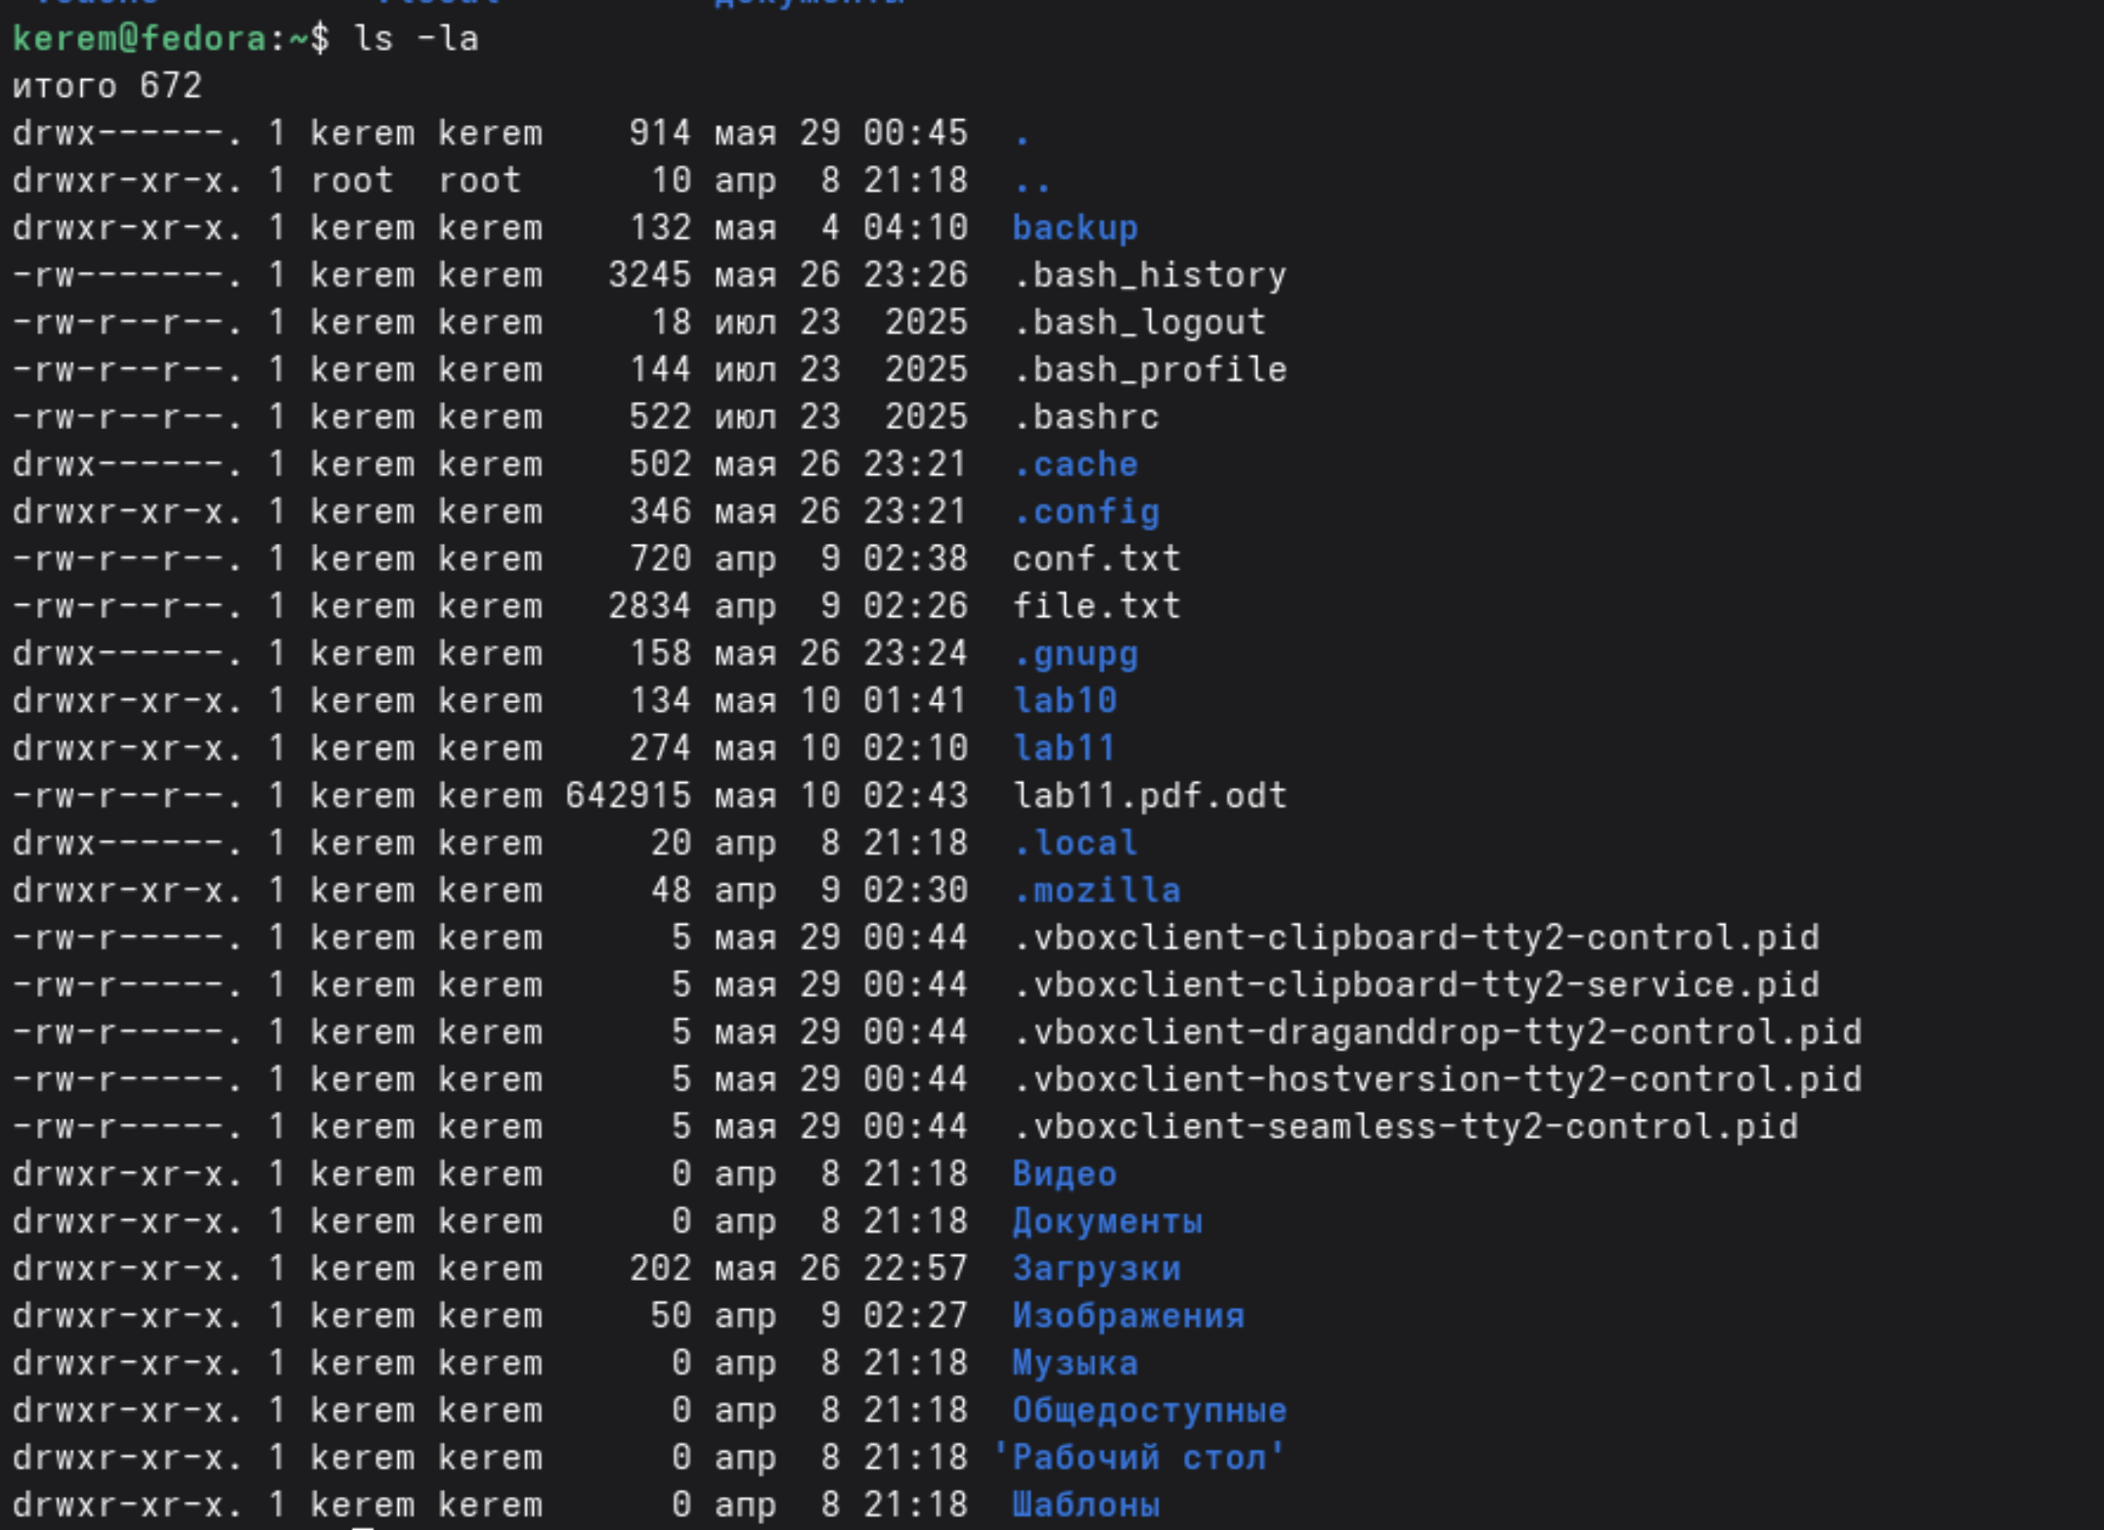
Рисунок 5: комбинация двух опций
Пояснение:
- ls — только имена файлов
- ls -l — права доступа, владелец, размер, дата
- ls -a — показывает скрытые файлы (начинающиеся с .)
- ls -la — комбинация двух опций

3.3 Проверка наличия каталога cron
Рисунок 6: ls -l /var/spool | grep cron
Вывод: подкаталог cron в /var/spool отсутствует.

3.4 Содержимое домашнего каталога
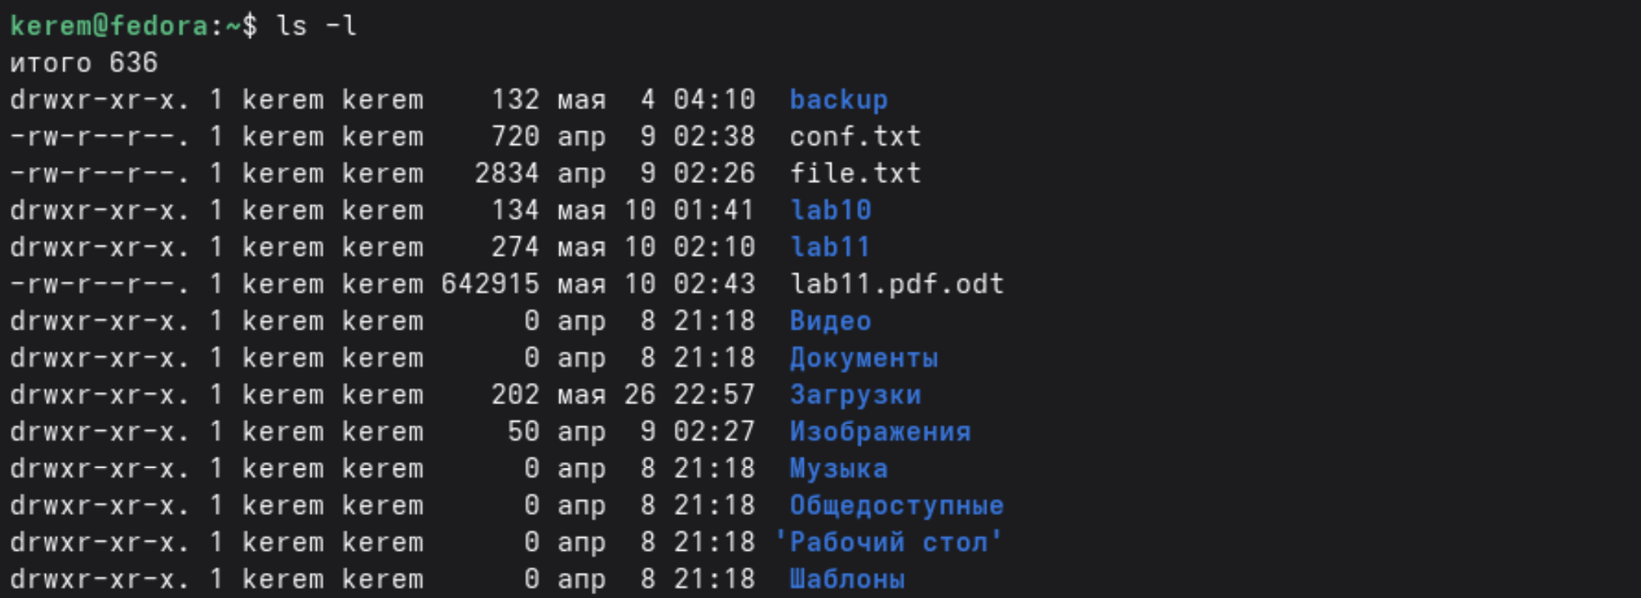
Рисунок 7: ls -l

3.5 Создание и удаление каталогов
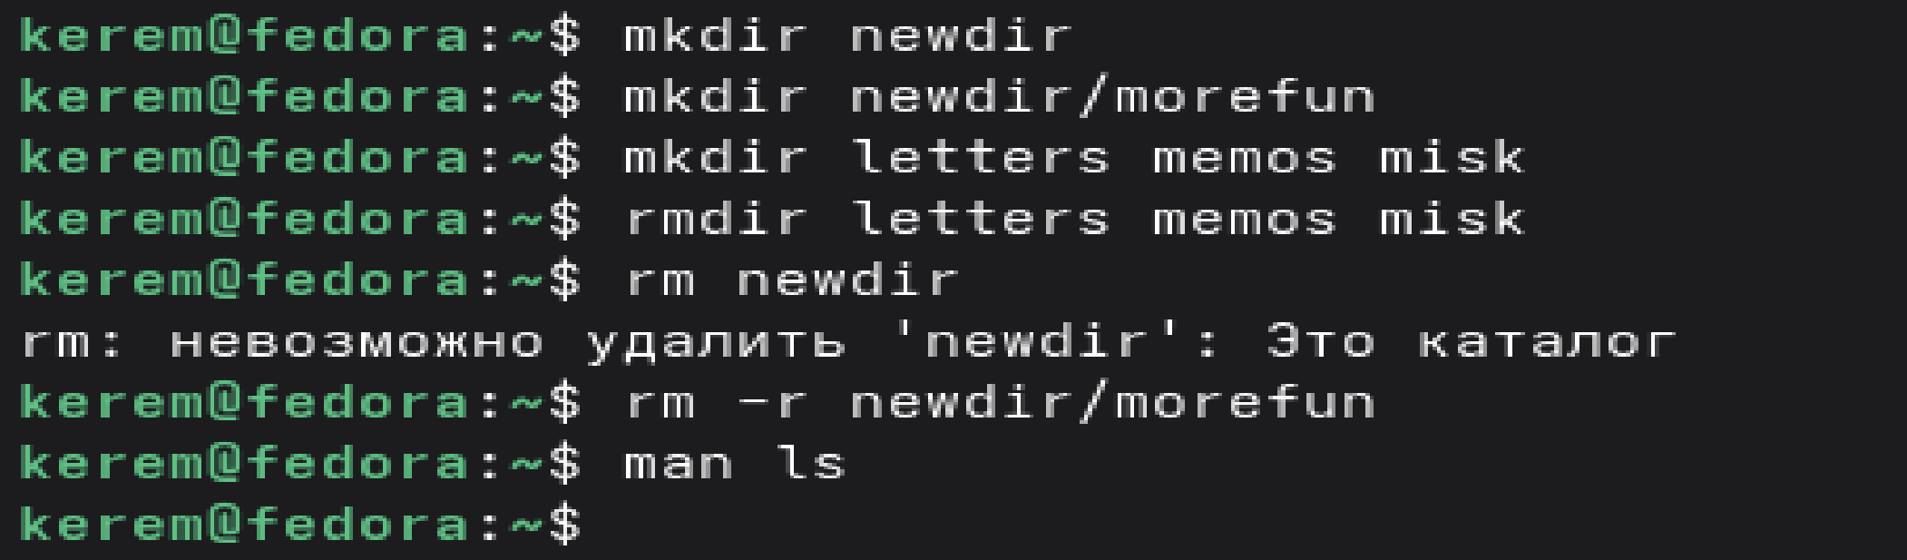
Рисунок 8
Пояснение:
- rm без опции -r не может удалить каталог.
- Для удаления каталога используется rm -r или rmdir (только для пустых каталогов).

3.6 Работа с командой man
- ls -R — просмотр содержимого каталога вместе с подкаталогами.
- ls -lt — сортировка по времени последнего изменения с развёрнутым описанием.

3.7 Работа с историей команд
- mkdir -p — создание каталога вместе с родительскими каталогами.
- rm -r — рекурсивное удаление каталога с содержимым.
- rm -f — принудительное удаление без подтверждения.
- rmdir -p — удаление каталога и его родительских каталогов (если они пусты).
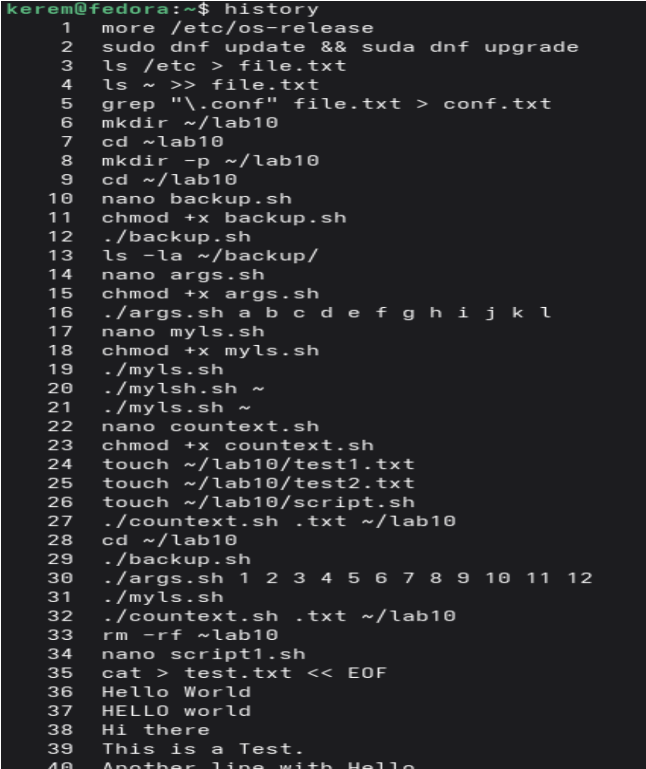
Рисунок 9

4. Вывод
В ходе выполнения лабораторной работы приобретены практические навыки работы с командной строкой Unix. Изучены и отработаны следующие команды и их опции:
Команда | Назначение | Основные опции
pwd | Показать текущий каталог | —
cd | Перемещение по файловой системе | —
ls | Просмотр содержимого каталога | -l, -a, -R, -t
mkdir | Создание каталогов | -p, -m
rmdir | Удаление пустых каталогов | -p
rm | Удаление файлов и каталогов | -r, -f, -i
man | Получение справки | —
hist | Просмотр истории команд | —
Полученные навыки позволяют эффективно взаимодействовать с операционной системой через командную строку.

5. Контрольные вопросы

5.1 1. Что такое командная строка?
Командная строка — это интерфейс взаимодействия пользователя с операционной системой, где команды вводятся в виде текста построчно.

5.2 2. При помощи какой команды можно определить абсолютный путь текущего каталога?
Команда pwd. Пример: pwd покажет /home/liveuser.

5.3 3. При помощи какой команды и каких опций можно определить только тип файлов и их имена?
ls -F. Пример: ls -F выводит / для каталогов, * для исполняемых файлов, @ для ссылок.

5.4 4. Каким образом отобразить информацию о скрытых файлах?
Использовать опцию -а. Пример: ls -а.

5.5 5. При помощи каких команд можно удалить файл и каталог? Можно ли это сделать одной командой?
- Файл: rm filename
- Пустой каталог: rmdir dirname
- Каталог с файлами: rm -r dirname
- Да, командой rm -r можно удалить и файлы, и каталоги.

5.6 6. Каким образом можно вывести информацию о последних выполненных командах?
Команда history.

5.7 7. Как воспользоваться историей команд для их модифицированного выполнения?
!:s/// Пример: !5:s/ls/ll/

5.8 8. Пример запуска нескольких команд в одной строке
cd /tmp; ls -l; pwd

5.9 9. Что такое символы экранирования?
Символы, отменяющие специальное значение других символов. Пример: echo $100 выведет $100, а не значение переменной.

5.10 10. Вывод команды ls -l
drwxr-xr-x. 2 liveuser liveuser 40 Mar 19 16:40 Desktop
- d — тип файла (каталог)
- rwxr-xr-x — права доступа
- 2 — число ссылок
- liveuser — владелец
- liveuser — группа
- 40 — размер
- Mar 19 16:40 — дата
- Desktop — имя

5.11 11. Что такое относительный путь?
Путь относительно текущего каталога. Пример:
- Относительный: cd newdir

5.12 12. Как получить информацию о команде?
Команда man . Пример: man ls.

5.13 13. Какая клавиша для автодополнения команд?
Клавиша Tab.

Список литературы
1. Таненбаум Э., Бос Х. Современные операционные системы. 4-е изд. СПб.: Питер, 2015. 1120 с.
2. Robbins A. Bash Pocket Reference. O’Reilly Media, 2016. 156 с.
3. Zarrelli G. Mastering Bash. Packt Publishing, 2017. 502 с.
4. Newham C. Learning the bash Shell: Unix Shell Programming. O’Reilly Media, 2005. 354 с.

